การบ้านที่ 2 Mysql

1. จงแสดงชื่อและนามสกุลของพนักงานที่ทำงานในตึก Sc1

select name,surname from employee natural join department where location='Sc1';

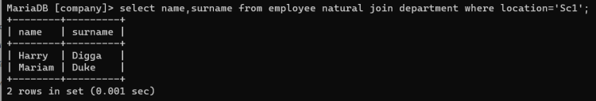

1. เราจะสามารถติดต่อญาติของพนักงานที่ชื่อ James Mar ได้ที่เบอร์โทรศัพท์หมายเลขใด

select telephone from employee natural join relative where name='James' and surname='Mar';

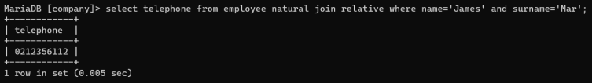

1. จงแสดงชื่อ-นามสกุลพนักงานที่รับผิดชอบโปรเจคใดๆ ที่มีเงินเดือนมากกว่า 70000 บาท

select name,surname from haveproject natural join employee where salary > 70000;

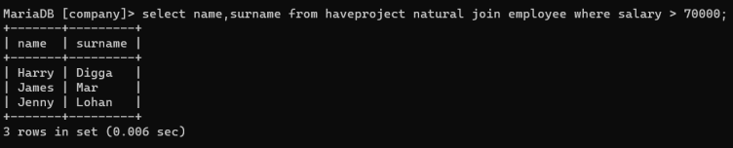

1. มีพนักงานคนใดบ้างที่เคยอบรมคอร์ส MS-Office

select name from (train natural join trainingcourse)join employee using(EmpId) where courseName='MS-Office';

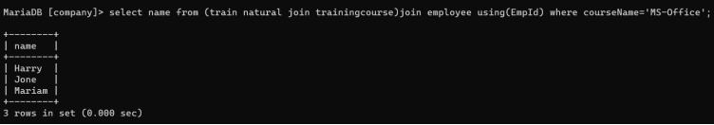

1. จงแสดงชื่อ-นามสกุลพนักงานที่รับผิดชอบโปรเจค AWESOME

select name,surname from (haveproject natural join project)join employee using(EmpId) where projectName='AWESOME';

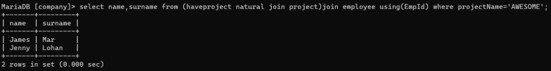

1. จงแสดงชื่อและนามสกุลของผู้จัดการแผนก Computer

select name,surname from employee natural join department where dept_name='Computer';

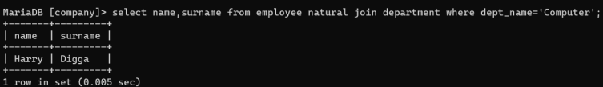

1. จงแสดงชื่อพนักงานที่ขึ้นต้นด้วยตัว J

select name from employee where name like 'j%';

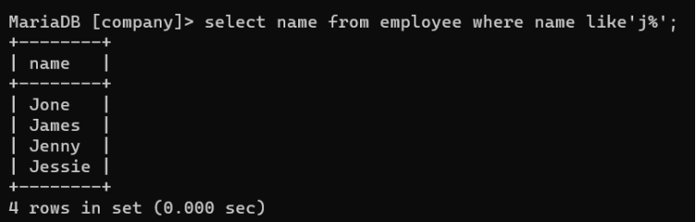

1. มีพนักงานคนใดบ้างที่ผ่านการอบรมคอร์สที่เกี่ยวข้องกับทักษะ Personal skill

select name from (train natural join trainingcourse)join employee using(EmpId) where skill='personal skill';

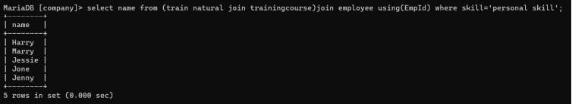

1. ผู้จัดการแผนก Research มีเงินเดือนเท่าไหร่

select salary from employee natural join department where dept_name = 'Research';

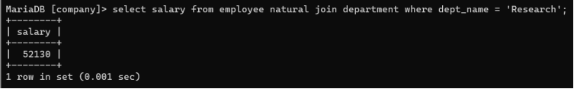

1. จงแสดงรายชื่อผู้จัดการที่รับผิดชอบแผนกที่มีงบประมาณระหว่าง 14500000-37000000 บาท

select name,surname from employee natural join department where EmpId = managerId and budget between 14500000 and 37000000;

